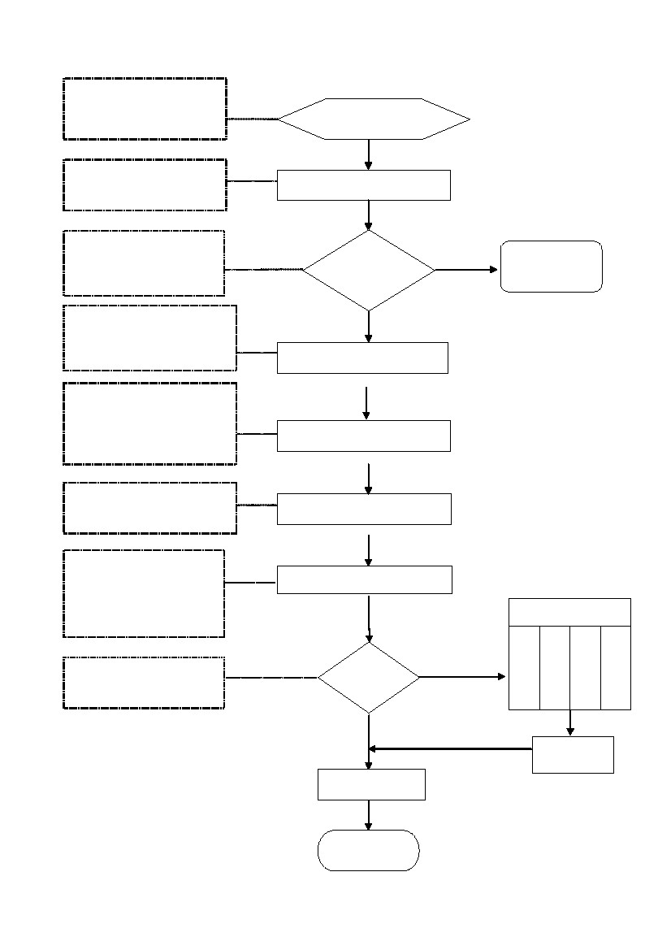
臺北縣高國中辦理心理師到校參與學生輔導工作作業流程
1.輔導組評估確認轉介需求
2.準備完整的個案基本資料
及輔導紀錄
接受個案
1.輔導組彙整個案轉介資料
2.晤談 3 天前提供心理師參閱
填具轉介單
1 心理師確認接案與否
2.心理師告知輔導組所需參
與晤談的人員
1.輔導組知會個案、家長、老師
晤談時間
2.協助處理參與晤談之教師公
假派代的相關事宜
心理師
接案評估
是
個案晤談準備
否
回歸個案輔
導機制
1.同一個案心理諮商服務至多 4
次(每次以 1 小時為原則)
2.特殊個案需延長服務者，由學
校函報教育局[專案申請]
心理師晤談
心理師提供學校輔導處具體處
置與建議
評估與建議
1.簡要分析與評估報告
2.提供個案具體輔導策略或
特殊處遇之建議
3.評估結束後 1 週內完成報
心理師完成評估報告
轉介其他單位
警醫
政療
系單
統位
輔導組參考心理師建議視需
要轉介
個案轉介
外部單位
否
是
追蹤評估
(輔導組)
追蹤輔導
結案
1
司法系統
警政系統
醫療單位
社福單位
作業說明
項目編號
項目名稱
承辦人員
相關單位
辦理期程
辦理時間
臺北縣高國中心理師到校參與學生輔導工作作業流程
一、嚴守輔導倫理（保密原則）
輔導組長
學生個案相關人員
全學年
各校視實際情況彈性安排
二、經費需求依縣府計畫提出申請
三、心理師到校服務重點工作：（一）需與學校教師研議共同目標 （二）以
提供諮詢服務為主 （三）視需求參與個案研討
四、服務對象以學生個案為主體
一、每年於 1、4、7、10 月分 4 期依個案需求陳報縣府申請經費補助。
臺北縣專業輔導人員到校服務計畫
二、學校自行遴聘專業心理師（協定到校諮商時段及相關注意事項）。
三、發現與轉介個案
（一）輔導組與輔導老師應先討論評估需轉介心理師之個案。
（二）視個案情形可參閱其小學輔導記錄。
（三）輔導組與心理師確認到校時間與當日個案數。
（四）請輔導組彙整相關資料填寫個案心理諮商轉介單，並提前傳真或
mail 予心理師參閱（注意保密原則）。
（五）心理師回覆輔導組，確認晤談當天需出席之相關人員（若需導師
出席，輔導組請教學組協助處理課務、若需家長出席則由輔導組
聯繫家長參與）。
（六）輔導組前 1 天通知個案、個案導師及任課老師，當天再次口頭提
醒相關人員準時出席。
四、心理師到校服務
（一）學校備妥諮商室及空白評估表。
（二）輔導組引介心理師予個案或出席人員認識。
（三）一位個案每次以服務 1 小時為原則
五、每次服務結束個案相關輔導人員應與心理師討論，提供相關建議並提醒
下次晤談需配合或需邀請人員等注意事項。
六、完成評估報告
（一）1 週後，心理師需繳交予輔導組上週的個案評估表（需簽名）
，針對評估建議與後續輔導策略進行說明。
（二）輔導組需將每次晤談後的評估表內容轉知輔導教師，以充分掌握
個案輔導效能與後續輔導追蹤。
七、專案申請
2
經學校團隊與心理師共同評估個案，需專案申請者，另陳報縣府相關專
案申請報告（每個個案服務至多 6 次，每次以 1 小時為限）。
注意事項
辦理方式
有關法令


